Состав косметического средства

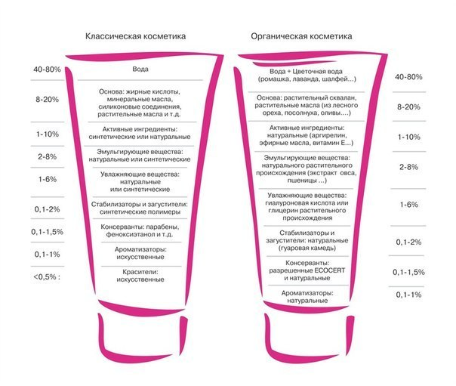
- вещество, которого больше всего, пишется на первом месте
- на последнем месте – то, которого меньше
- возможно наличие нефтепродуктов
- возможна аллергия
- в целях проверки нанесите средство на локтевой сгиб, если реакции через час не произошло, значит можно пользоваться
- при наличии минеральных масел, то средство лучше не приобретать
- опасные для здоровья: 1,4-диоксан, нитрозамины
- срок хранения натурального продукта (например, крема) составляет около 2-3 месяцев
- если указан больший срок хранения, то, такой продукт содержит консерванты, его лучше не приобретать

